Администрация муниципального района Шенталинский
предупреждает об опасности!

Ваша квартира оборудована газовым водонагревателем (колонкой),
и установлены принудительная вытяжка над плитой и (или) вентилятор в ванной комнате?
ОСТОРОЖНО!
! | продолжительная работа принудительной вытяжки над плитой и вытяжного вентилятора, вмонтированного в вентиляционный канал ванной комнаты, в период работы газового проточного водонагревателя (колонки) без доступа воздуха (закрытые пластиковые окна) приводит к опрокидыванию тяги в дымоходе и попаданию продуктов сгорания (СО) в помещение квартиры и отравлению пострадавших.

.

УГАРНЫЙ ГАЗ

С 2006г. в Самарской области зафиксировано более 500 инцидентов, связанных с нарушением Правил пользования газом в быту
От отравления угарным газом пострадали более 1 300 человек, из них 190 погибли
Причины отравлений  - Установка принудительной вытяжки над плитой и (или) вентилятора.  - Обратная тяга в проточном водонагревателе.  - Самовольный перемонтаж.  - Обледенение или засор дымоходов.  - Неработающая (отсутствующая) автоматика безопасности, закрытые шиберы.  Как уберечь себя и своих близких?  - Демонтировать принудительную вытяжку (вентилятор) и пользоваться колонкой только при открытом окне.  - Проверять тягу перед розжигом колонки (котла) и во время ее работы каждые 30 минут.  - Установить сигнализатор на загазованность угарным газом  - Установить приточный стеновой вентиляционный клапан  - Работы поручать официально специализированной газовой компании. | 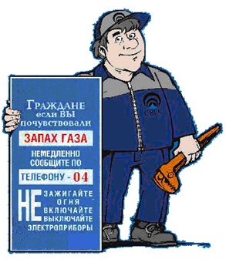

Поднести полоску бумаги к смотровому окну водонагревателя. Пользоваться газовым прибором можно, только если полоска бумаги отклонилась в сторону водонагревателя.

